070577
Marche de mariée
Soprano si ^{b}
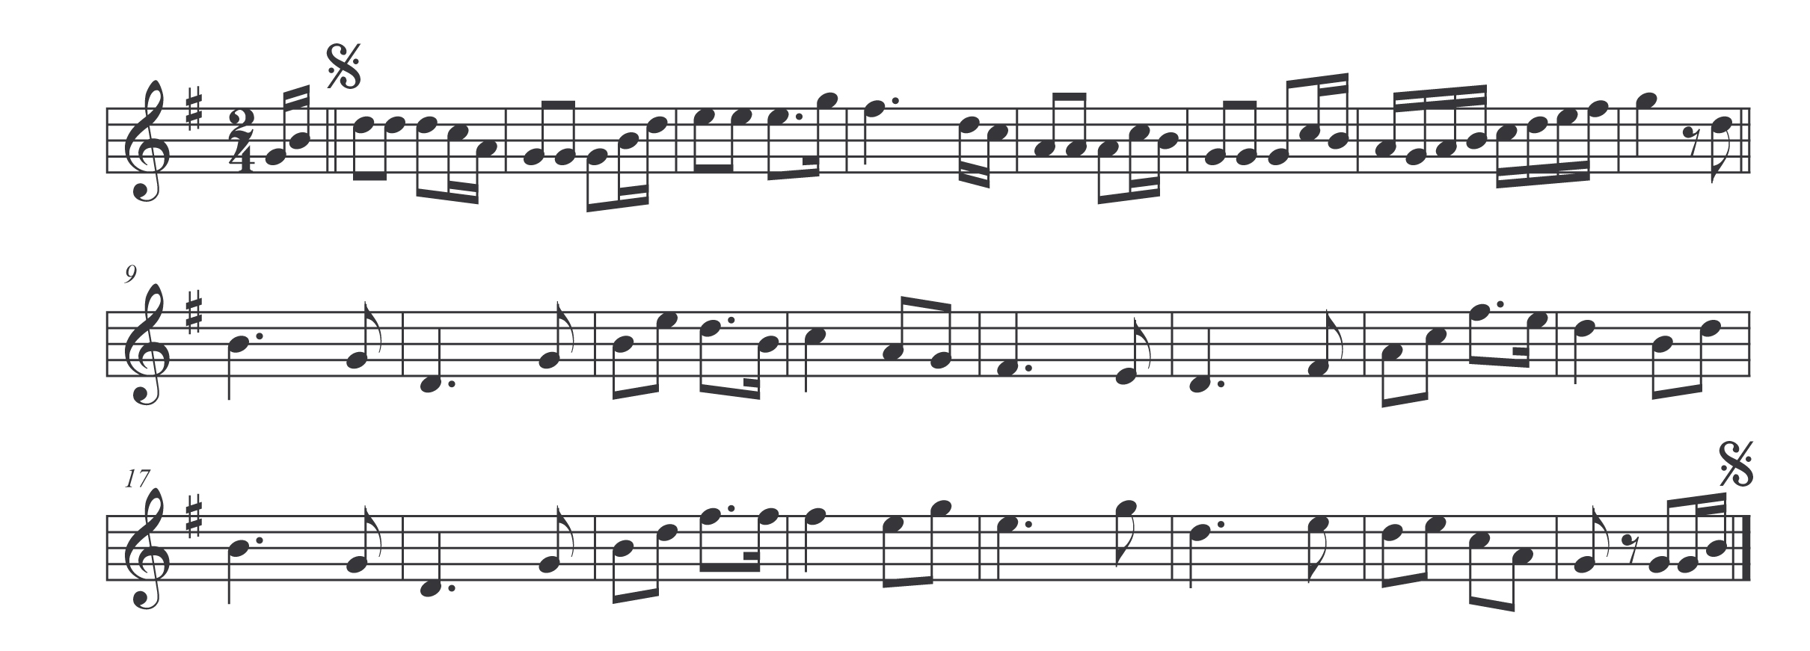

Note de l’auteur : Nadia

